ข่าวประจำวันที่ 4 มิถุนายน พ.ศ.2558 หน้าที่ 8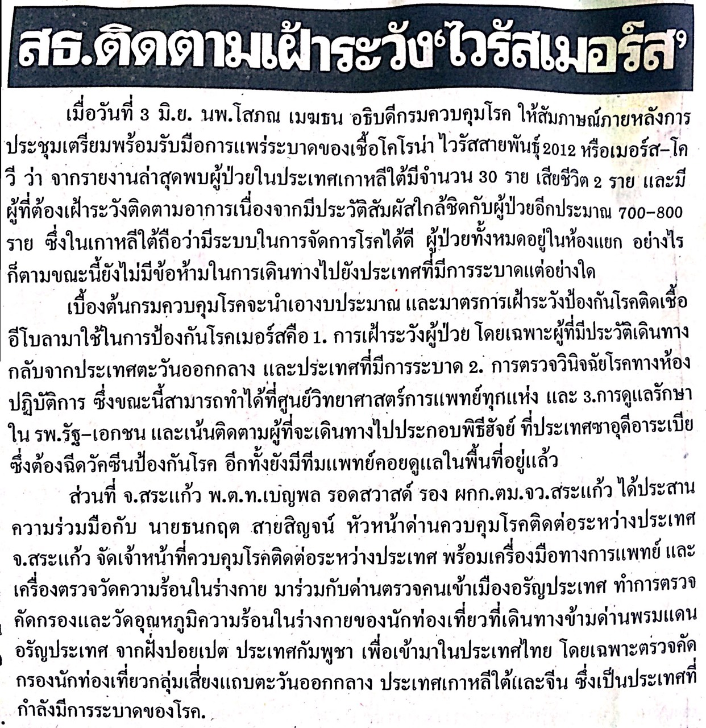

ข่าวประจำวันที่ 4 มิถุนายน พ.ศ.2558 หน้าที่ 1
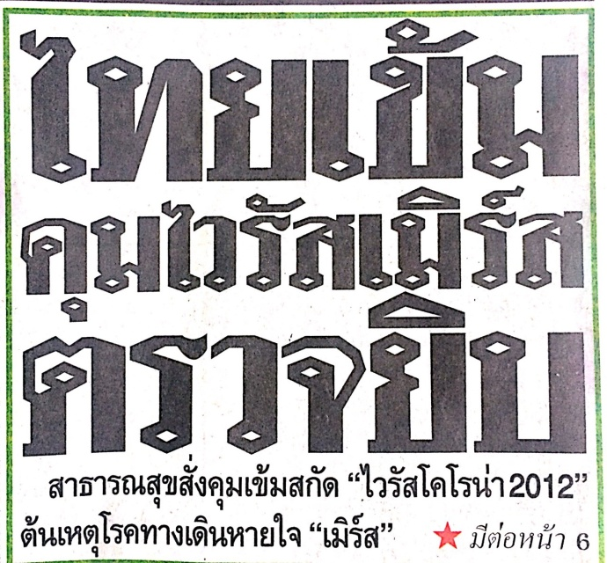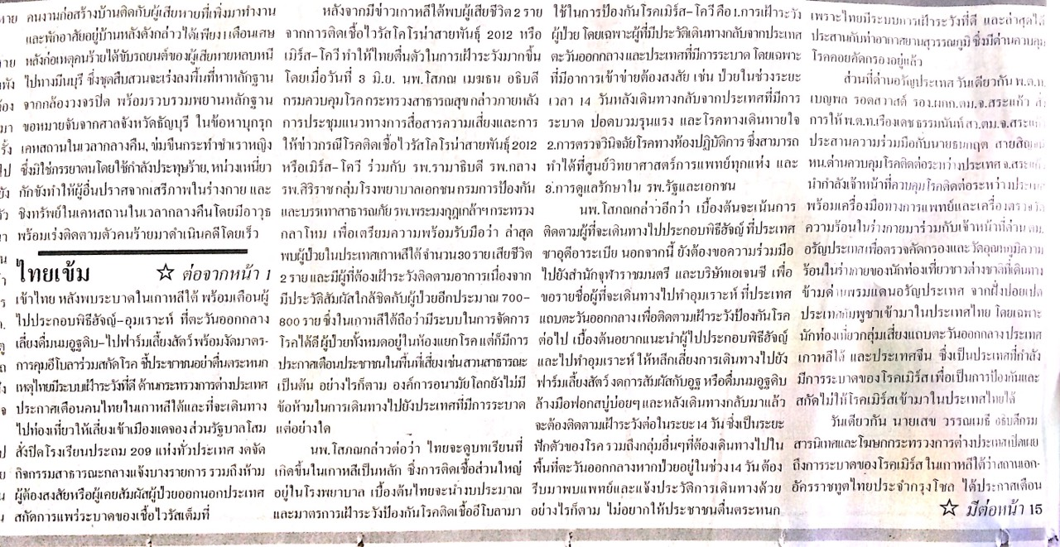

ข่าวประจำวันที่ 4 มิถุนายน พ.ศ.2558 หน้าที่ 10
